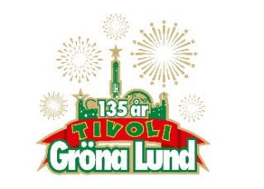

Pressmeddelande 2018-04-10

SANN KÄRLEK BAKOM GRÖNANS REKLAMKAMPANJ **Den 16 april startar Gröna Lunds årliga reklamkampanj inför tivolits premiär. När tivolit i år fyller 135 år, väljer man att lyfta upp en del av dess historia, en riktig kärlekshistoria av sann Romeo- och Juliakaraktär. Samma kärlekshistoria blir också långfilm med premiär på juldagen. Nytt för i år är också att man helt väljer bort TV, till förmån för sociala plattformar.**

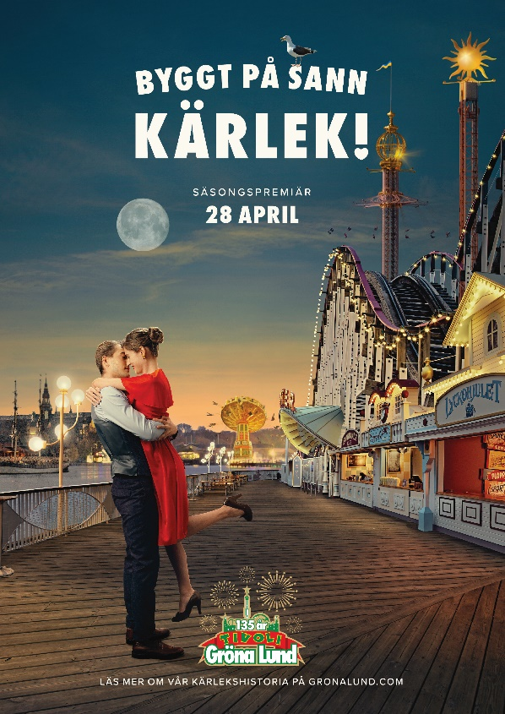Vecka 16 går Gröna Lunds årliga reklamkampanj igång för fullt, en kampanj som bygger på kärlekshistorien mellan Gröna Lunds Ninni Nilsson och Nöjesfältets John Lindgren, som förbjöds att träffas då deras fäder (och tillika tivolidirektörer) var bittra konkurrenter och fiender. Historien har även blivit långfilm som har premiär på juldagen 2018 (regisserad av Måns Mårlind och Björn Stein). Trots att reklamfilmen har ett väldigt cinematiskt uttryck i år, har man valt att för första gången inte köpa reklamtid i TV. Istället satsar man på annonsering på sociala plattformar så som Facebook, Instagram, Snapchat och YouTube. Reklamfilmen kommer även gå på bio och man satsar även stort på att synas utomhus på busskurer, bussbaksidor, i tunnelbanan och genom CityBikes, som kommer att vara Gröna Lund-stripade hela säsongen.

– Vi når våra målgrupper kostnadseffektivt på sociala plattformar och tillsammans med utomhus och bio bygger vi varumärke och top of mind. Det är en perfekt kombination för oss, där vi både når ut till och kommunicerar med våra olika målgrupper på ett relevant sätt. Därför är vår strategi att utelämna TV, säger Gröna Lunds marknadschef Joanna Hammar.

**Här kan du se hela reklamfilmen**

YouTube: <https://youtu.be/Q4Vu-A1Zphk>

**Här kan du läsa mer om Gröna Lunds kärlekshistoria**

Gröna Lunds hemsida: <https://www.gronalund.com/sv/Planera-ditt-besok/karlekshistorien/>

För mer information kontakta Annika Troselius, Informationschef på telefon 0708-580050 eller e-mail [annika.troselius@gronalund.com](mailto:annika.troselius@gronalund.com). För pressbilder besök Gröna Lunds bildbank [www.bilder.gronalund.com](http://www.bilder.gronalund.com)

**TEAM**

**Beställare/Creative:**  
Marknadschef: Joanna Hammar (Gröna Lund)  
CD: Navid Safiyari (Gröna Lund)

Produktionsledare: Johanna Törnblom (Gröna Lund)

Projektledare: Sebastian Delefors (Gröna Lund)

**Film:**  
Moviebar / Syndicate Ent.  
Director: Peter Hertz

DOP: Mate Toth Widamon

Producent: Esther Turan  
Produktionsledare: Szily Sarolta

3D/Animation: Björn Benckert

Offline/Online: Syndicate  
Grading: Edward Negussie  
Music: I M Alec  
Soundmix: Red Pipe Studios

**Stillbild:**  
Fotograf: Carl-Johan Paulin  
Retusch: Johan Wallgren

**Mediebyrå:**

The Amazing Society